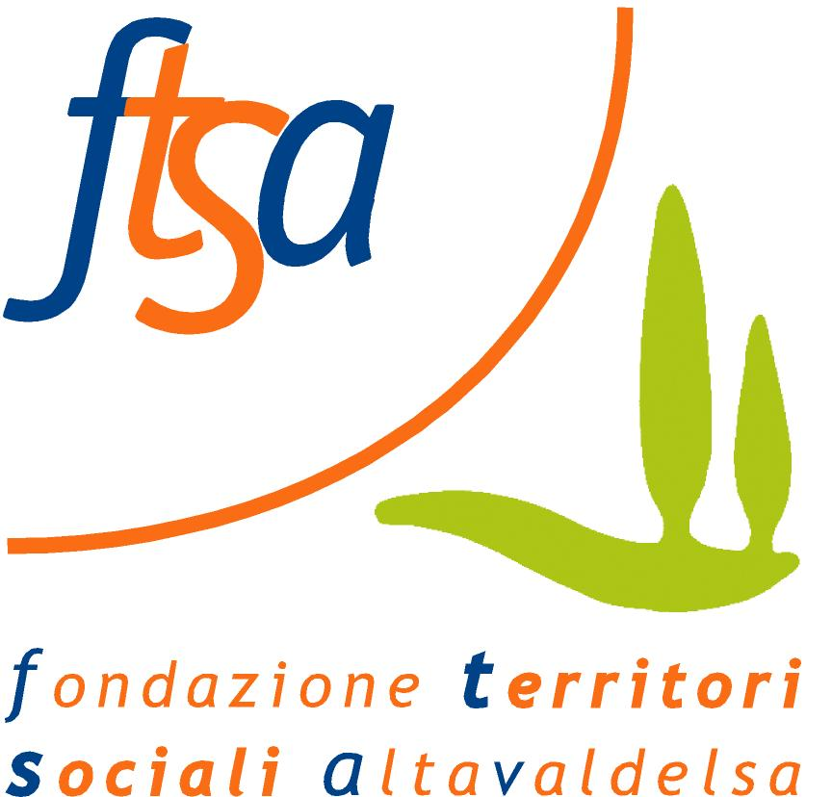

**CAMPO ESTIVO RESIDENZIALE DELLA VALDELSA DEDICATO ALLO SVILUPPO DELL’AUTONOMIA E ALLA SOSTENIBILITÀ DI GRUPPO**

**Dal 1° settembre al 5 settembre 2025**

(età 8 – 11 anni)

Ai genitori e familiari

**Oggetto: Autorizzazione all’uso ed alla pubblicazione di immagini e materiale audio e video.**

Gent.mo/ma Sig./Sig.ra,

Con la presente desideriamo informarla che, durante le attività previste nel soggiorno estivo IL CAMPUS potranno essere effettuate riprese audio e video e scattate fotografie ai soggetti partecipanti. Stessa eventualità potrà verificarsi in occasione delle uscite e attività programmate ed autorizzate.

In tal caso il trattamento di tali dati sarà effettuato sia in forma cartacea, video, digitale, compresi social network e siti web, ai sensi del art. 13 del Regolamento UE 2016/679.

In particolare detto materiale, ove se ne ravvisi la necessità, potrà essere pubblicato e diffuso su materiale promozionale od informativo prodotto dalla Fondazione Territori Sociali Altavaldelsa.

Al di fuori di questi casi i dati non saranno comunicati ad altri soggetti esterni al titolare del trattamento al di fuori dei casi di legge.

Il titolare del trattamento dei dati sarà la Fondazione la Fondazione Territori Sociali Altavaldelsa, con sede in Poggibonsi, in persona del suo Direttore Generale e legale rappresentante Nicoletta Baracchini. I dati saranno trattati, lecitamente e secondo correttezza, esclusivamente da operatori legittimamente incaricati dal titolare o dal responsabile su indicati. Gli interessati hanno i diritti riconosciuti dal Codice Civile e dal Capo III del Regolamento UE 2016/679, tra i quali, in particolare, quelli di ottenere informazioni sul trattamento; l’aggiornamento, la rettificazione, l’integrazione dei dati raccolti; la cancellazione, l’anonimizzazione o il blocco dei dati trattati in violazione di legge ed il diritto di opporsi in tutto od in parte, per motivi legittimi, al trattamento.

Per tali motivi siamo a chiedervi di manifestare il consenso per il trattamento, nei modi e per le finalità sopra illustrate, delle immagini e/o del materiale audio e video. In caso di mancata prestazione del consenso l’immagine od il filmato del soggetto sarà alterato in modo da impedirne il riconoscimento e non sarà possibile la produzione del materiale individuale;

I sottoscritti: (nome, cognome dei genitori del bambino o a chi eserciti in via esclusiva la podestà sul minore)

_____________________________________________________________________

_____________________________________________________________________

in nome e per conto di (nome, cognome del bambino)

_____________________________________________________________________

_____________________________________________________________________

🞎 autorizzano l’utilizzazione delle immagini foto e video;

Oppure

🞎 non autorizzano l’utilizzazione delle immagini foto e video;

In fede

Firma dei Genitori

____________________________________

____________________________________